
АДМИНИСТРАЦИЯ МУНИЦИПАЛЬНОГО ОБРАЗОВАНИЯ
«ШУМЯЧСКИЙ МУНИЦИПАЛЬНЫЙ ОКРУГ»
СМОЛЕНСКОЙ ОБЛАСТИ

ПОСТАНОВЛЕНИЕ

от 05.12.2025г. № 972
пгт. Шумячи

О внесении изменений в постановление Администрации муниципального образования «Шумячский муниципальный округ» Смоленской области от 15.05.2025г. №432 «Об утверждении схемы теплоснабжения муниципального образования «Шумячский муниципальный округ» Смоленской области на 2025 год

В соответствии с федеральными законами от 27.12.2011 г. № 190-ФЗ «О водоснабжении и водоотведении», от 06.10.2003г. № 131-ФЗ «Об общих принципах организации местного самоуправления в Российской Федерации», постановлением Правительства РФ от 22.02.2012г. № 154 «О требованиях к схемам теплоснабжения, порядку их разработки и утверждения»
Администрация муниципального образования «Шумячский муниципальный округ» Смоленской области

П О С Т А Н О В Л Я Е Т:

1. Внести в постановление Администрации муниципального образования «Шумячский муниципальный округ» Смоленской области от 15.05.2025г. №432 «Об утверждении схемы теплоснабжения муниципального образования «Шумячский муниципальный округ» Смоленской области на 2025 год» следующие изменения:
1.1 Раздел «Характеристика Шумячского муниципального округа» Схемы теплоснабжения котельных Шумячского муниципального округа» изложить в новой редакции (прилагается).

2. Признать утратившим силу постановление Администрации муниципального образования «Шумячский муниципальный округ» Смоленской области от 14.08.2025г. №639 «О внесении изменений в постановление Администрации муниципального образования «Шумячский муниципальный округ» Смоленской области от 05.08.2025г. №432 «Об утверждении схемы теплоснабжения муниципального образования «Шумячский муниципальный округ» Смоленской области на 2025 год».
3. Контроль за исполнением настоящего постановления возложить на заместителя Главы муниципального образования «Шумячский муниципальный округ» Смоленской области, курирующего вопросы строительства, капитального ремонта, жилищно-коммунального и дорожного хозяйства.
4. Настоящее постановление разместить на официальном сайте муниципального образования «Шумячский муниципальный округ» Смоленской области в информационно - телекоммуникационной сети Интернет.

Глава муниципального образования «Шумячский муниципальный округ» Смоленской области | Д.А. Каменев

Приложение

Характеристика Шумячского муниципального округа

Шумячский муниципальный округ, включает п. Шумячи, который занимает доминирующее положение, обладает наилучшими транспортно-географическими условиями и охватывает большую часть значимых объектов района.
Расположен в 105 км к югу от Смоленска, в 7 км к северу от железнодорожной станции Понятовка на дороге Кричев – Малоярославец.
Климат умеренно-континентальный, характеризующийся избыточным увлажнением, с нежарким коротким летом и умеренно холодной зимой.

Схемы теплоснабжения котельных Шумячского муниципального округа:
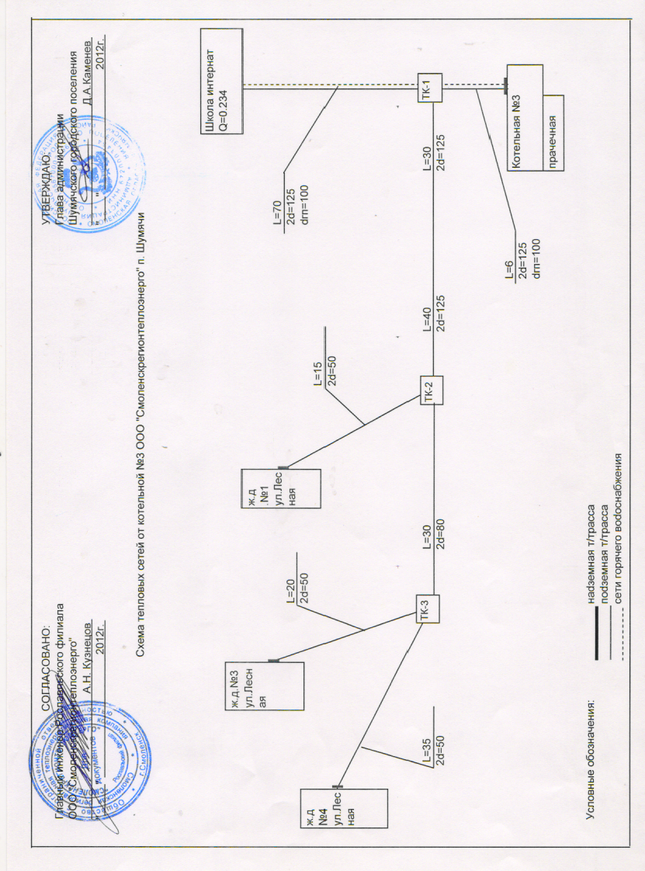

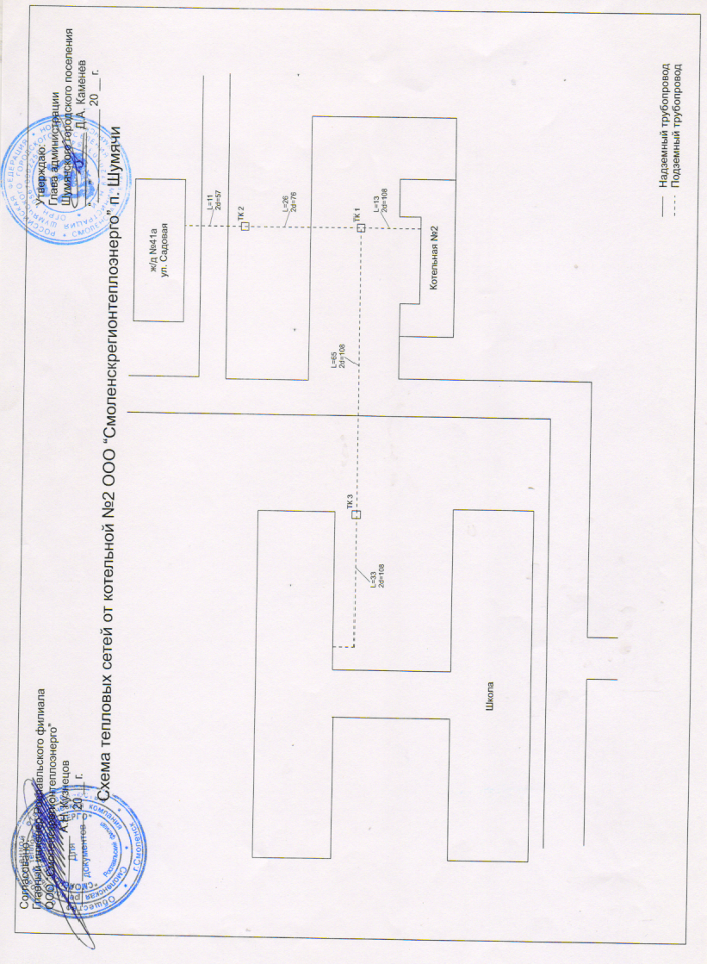

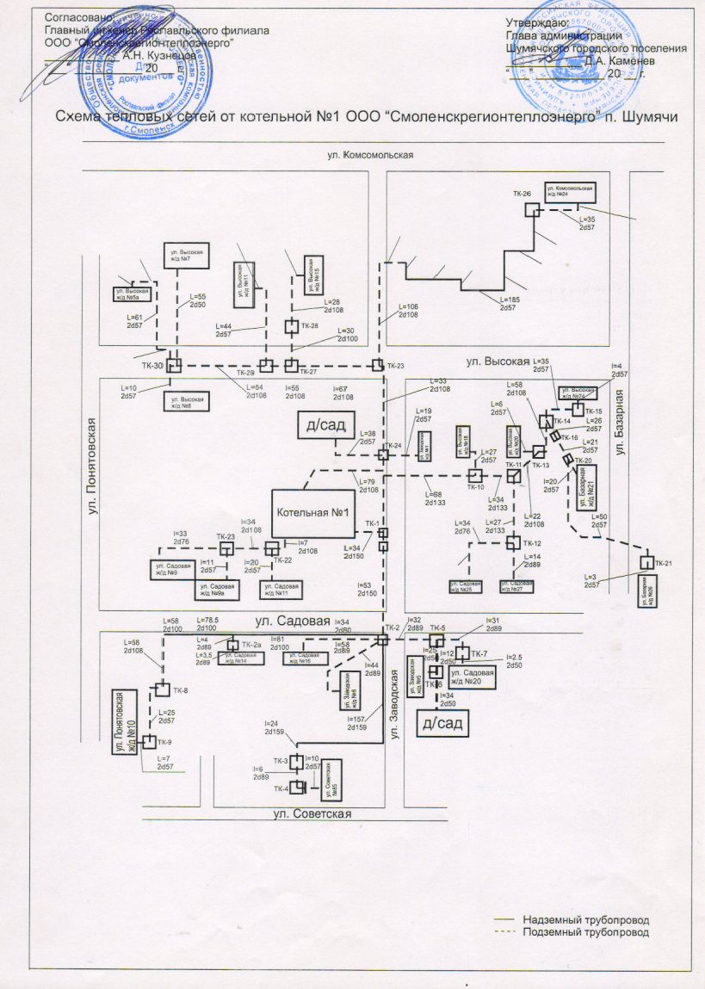

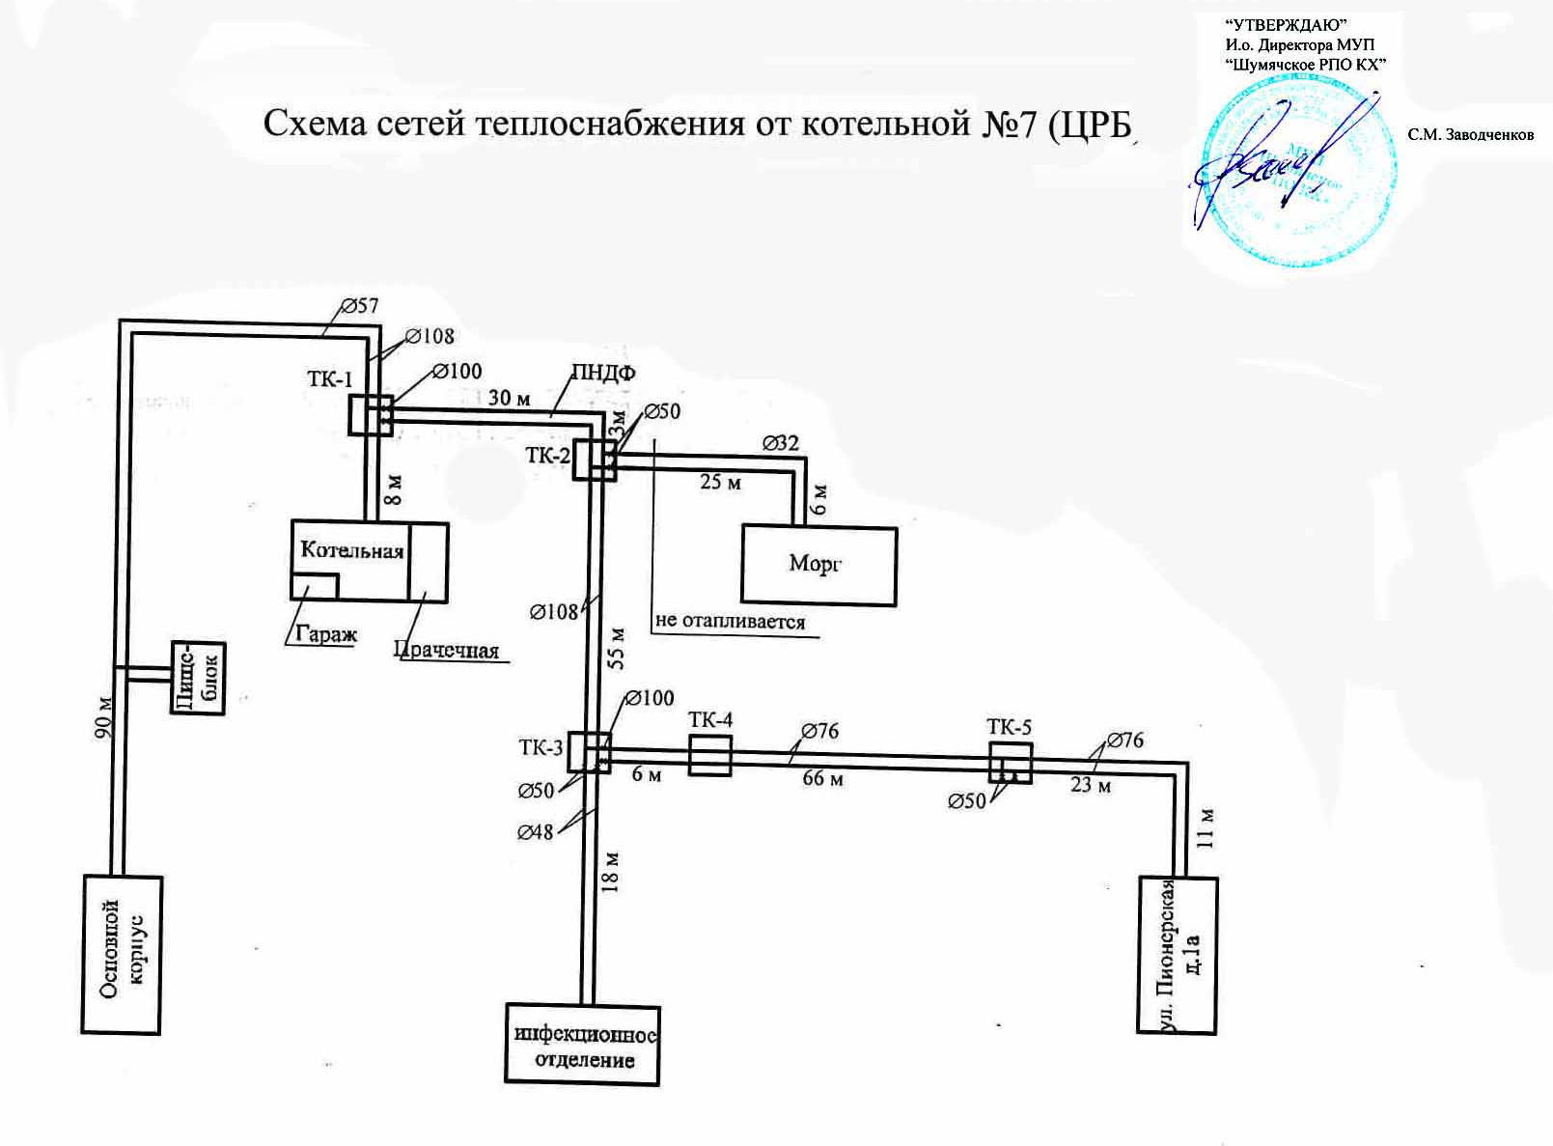

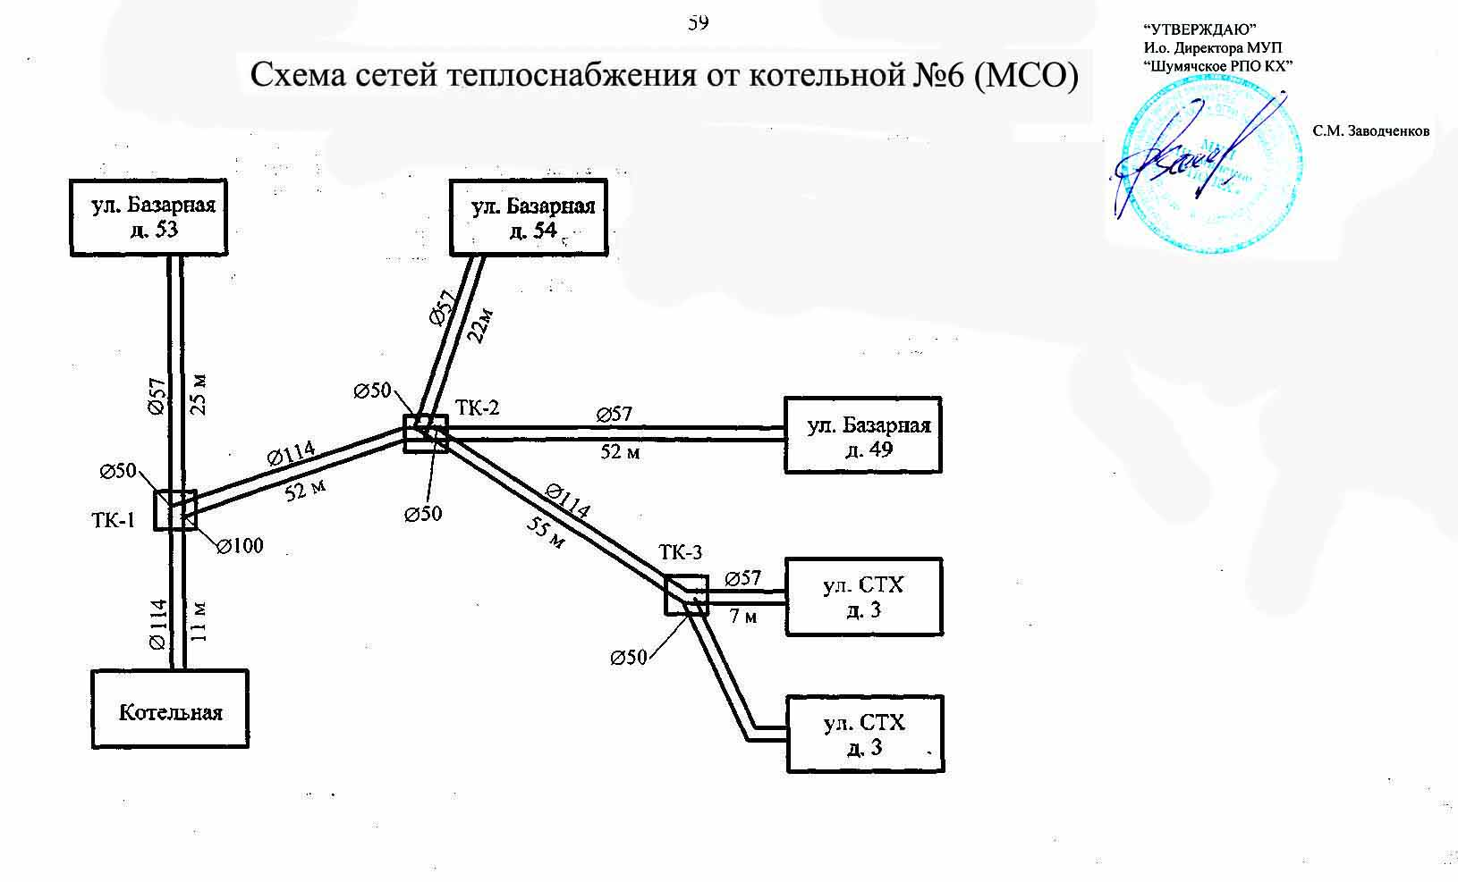

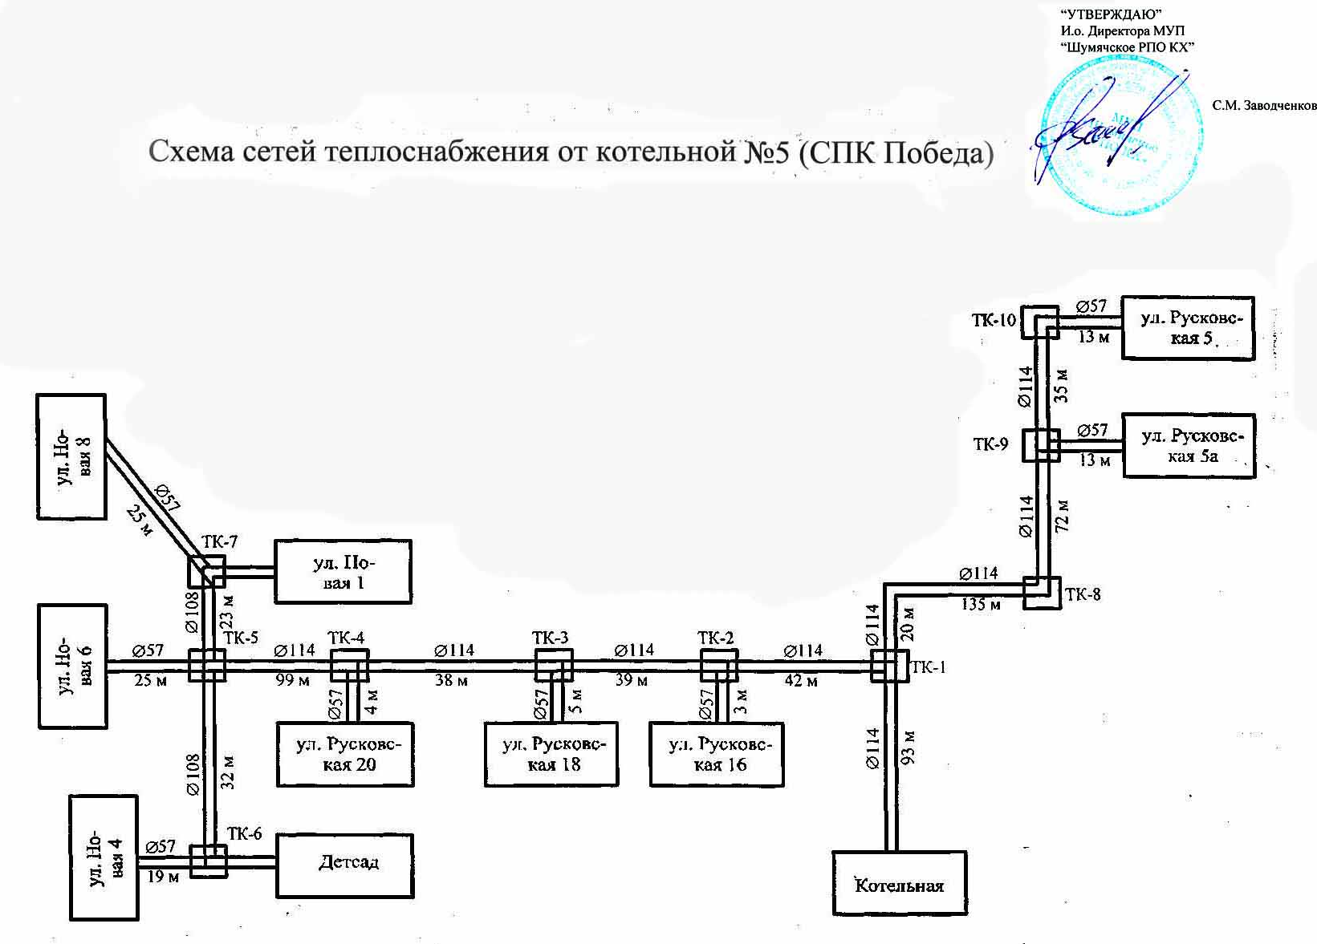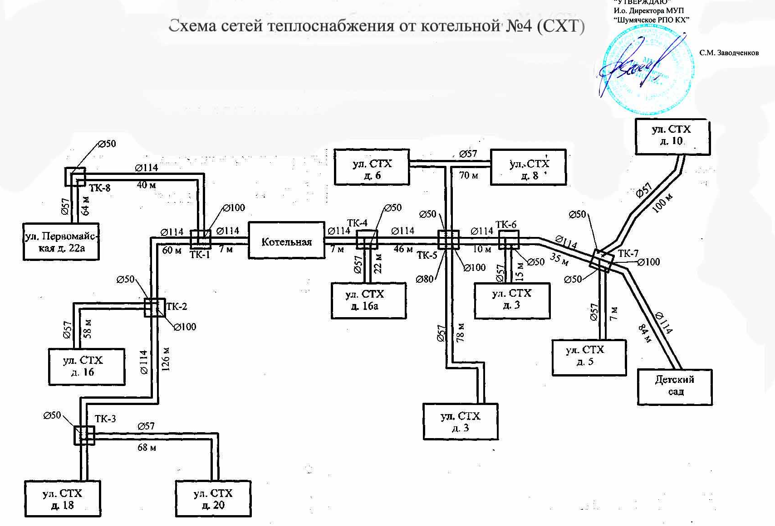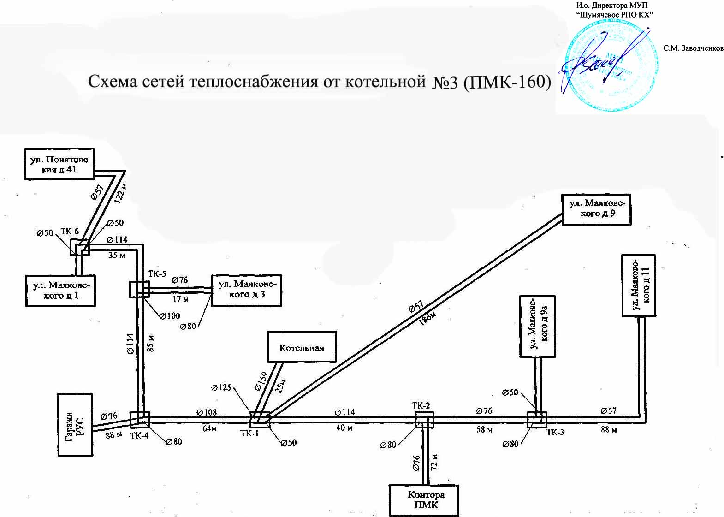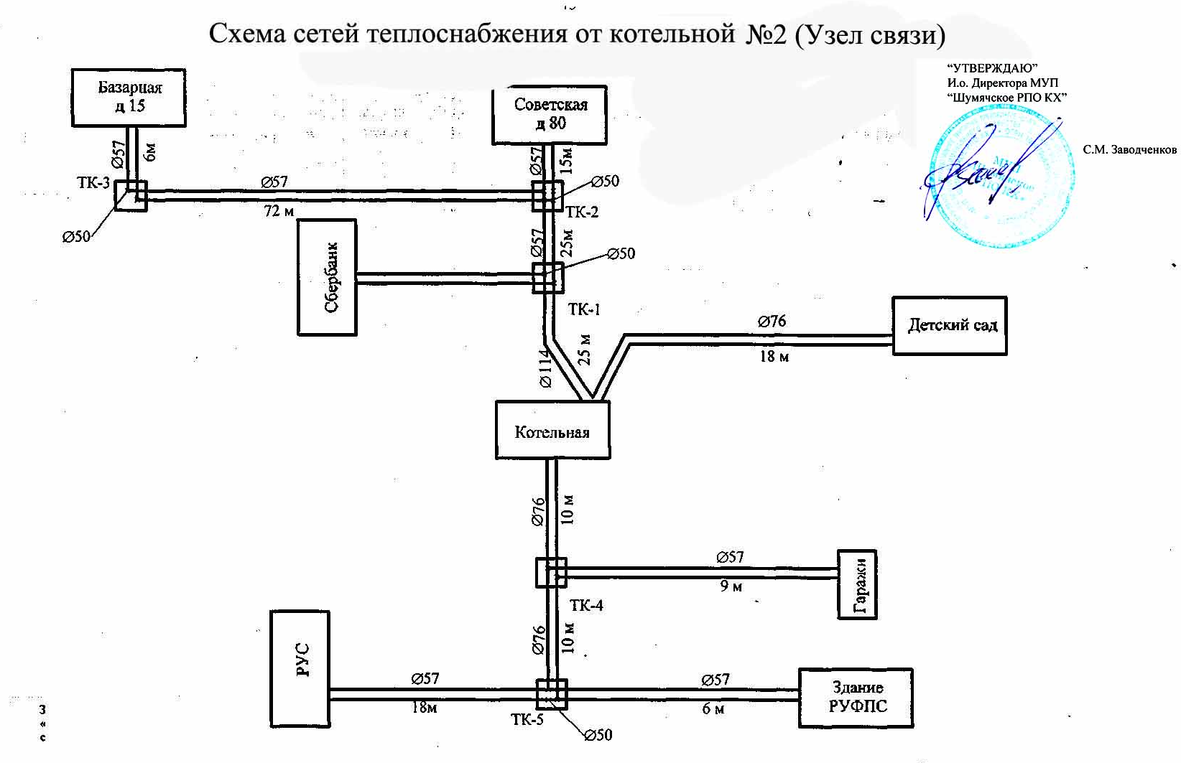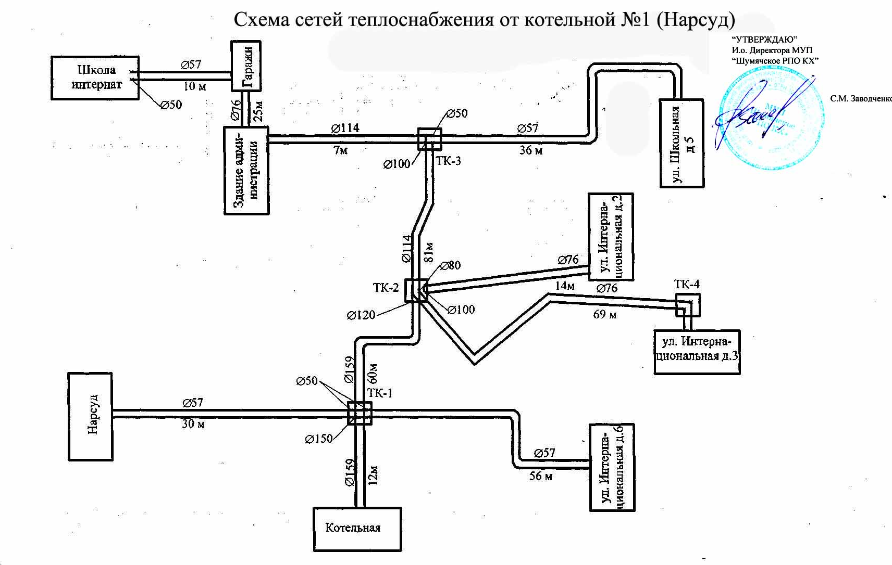

Схема т/с от котельной

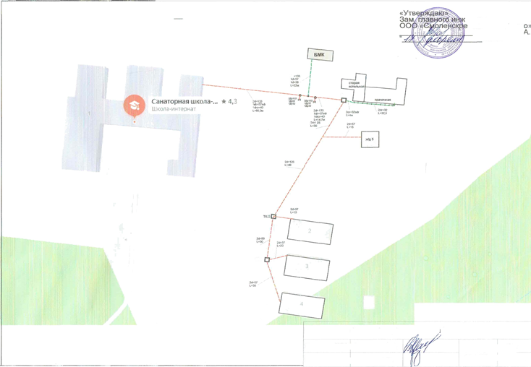
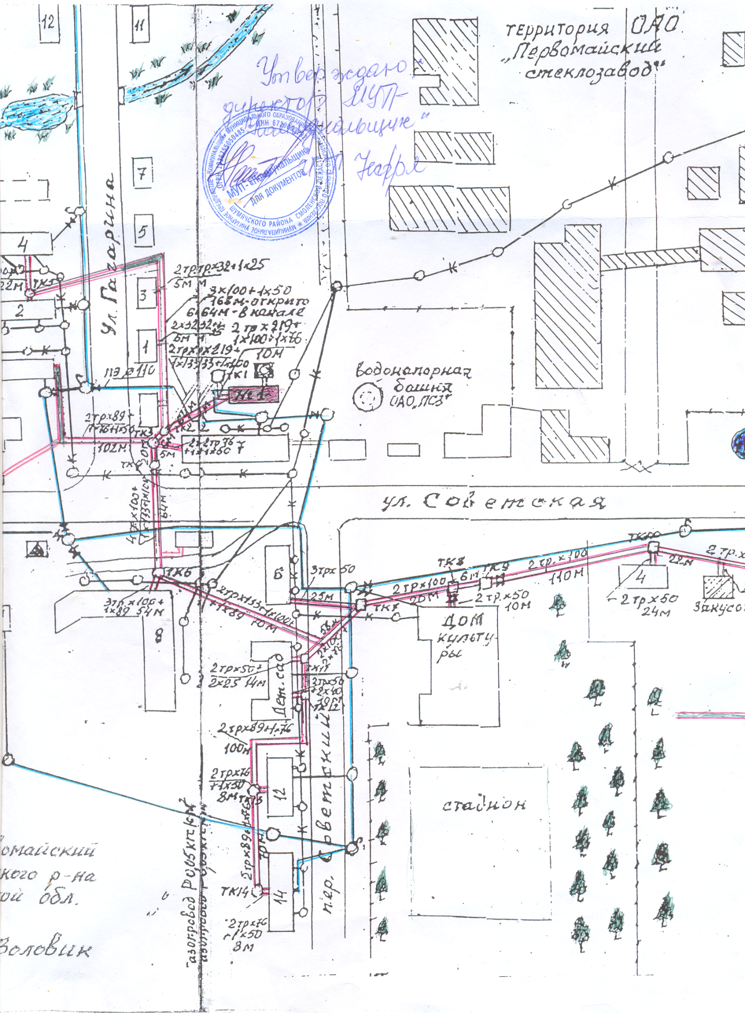

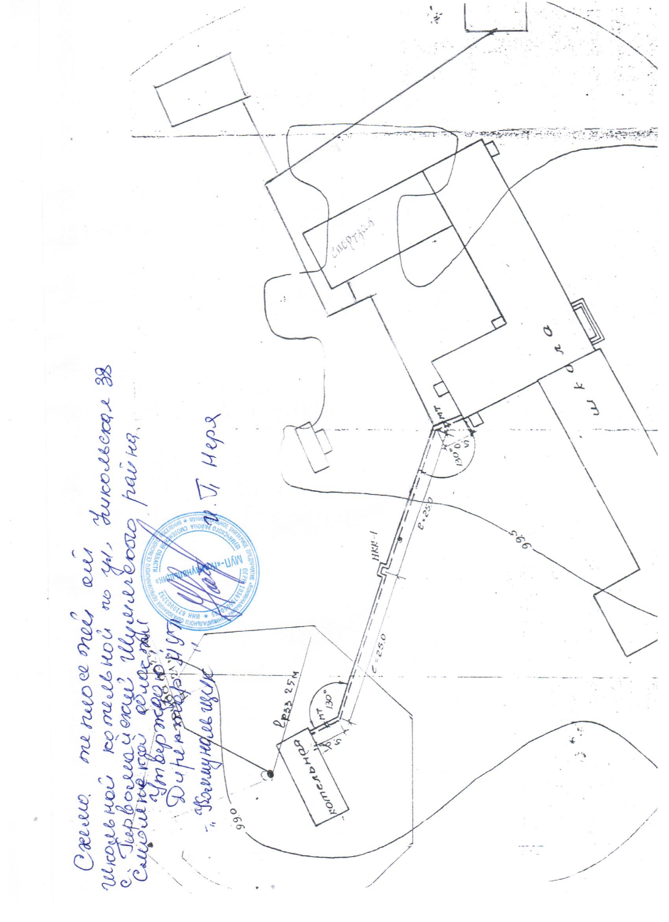
Теплотрасса Шумячский КСЦОН

